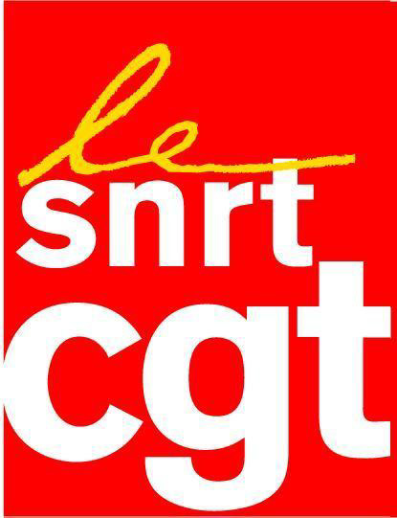
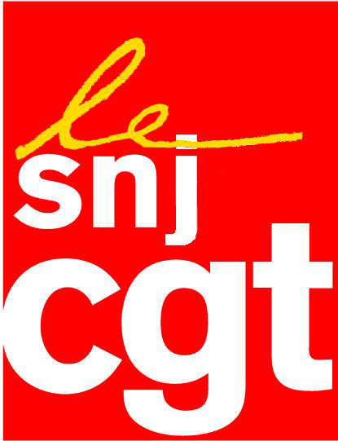


Communiqué du SNRT et du SNJ CGT
de France télévisions

Soutien à la mobilisation des personnels
de RFI et de Radio France

La CGT de France télévisions (SNRT et SNJ CGT) apporte son soutien aux camarades de RFI en butte à un plan social de grande ampleur ainsi qu’aux camarades de Radio France menacés par la dissolution de l’AESPA et la remise en cause des conventions collectives.

La CGT de France télévisions exige le retrait du plan social de RFI qui touche 206 emplois, le maintien de toutes les rédactions en langues et le refus de tout licenciement.

Même si la réforme en cours emprunte un parcours différent dans chacune des entités de l’audiovisuel public, la CGT de France télévisions est parfaitement consciente des attaques portées contre l’ensemble du secteur, en particulier sur ses emplois et ses conventions collectives.

L’ampleur des taches à accomplir n’a pas permis à la CGT de France télévisions de réunir les conditions de la mobilisation pour la journée du 7 avril. Le SNRT CGT et le SNJ CGT ont d’ores et déjà demandé à être reçus par l’AESPA et demandé une expertise juridique sur la situation. Ils proposeront dans les jours qui viennent une initiative afin d’organiser une réponse appropriée aux attaques en cours.

Paris, le 3 avril 2009

